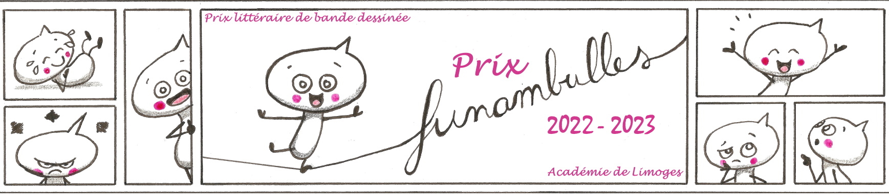

Mon personnage préféré (pourquoi ?)
Mon moment préféré (pourquoi ?)

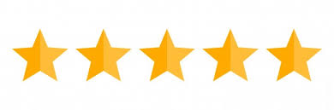
Titre de la BD
Mon image préférée (pourquoi ?)
Mon avis sur cette BD

